Industriemeister Metall IHK:
Führungskraft mit nur 22 Jahren

Jan Minkenberg ist Praktiker durch und durch. Er verkörpert die Hands-on-Mentalität wie kein anderer. Das beindruckt auch seinen Arbeitgeber: Mit nur 22 Jahren schafft es der Industriemeister Metall IHK zur Führungskraft. „Ohne die Weiterbildung bei den Eckert Schulen Düsseldorf, hätte ich diese Meisterstelle nie bekommen“, sagt Minkenberg. Das Eckert-Lehrkonzept unterstütze ihn bedarfsgerecht bei seinem Karriereaufstieg und griff selbst als ihm die Arbeitslosigkeit drohte. So erreichte er das beste Prüfungsergebnis im IHK-Bezirk Düsseldorf. Eine Erfolgsgeschichte.

Düsseldorf. „Ich wusste schon von Anfang an: Ich möchte weitermachen“, erklärt Jan Minkenberg. Der 22-jährige startet unmittelbar nach seiner Lehre zum Konstruktionsmechaniker mit der Weiterbildung zum Industriemeister Metall IHK. Damit entscheidet sich der ambitionierte Heinsberger bewusst für seinen beruflichen Aufstieg: Heute blüht er in seiner Meister-Stelle voll auf. Er führt ein kleines Team – er plant, koordiniert und regelt. „Ohne die flexible Lehrgangsdurchführung der Eckert Schulen Düsseldorf hätte ich das so nicht geschafft“, betont er.

„Ich bin in der Produktion zu Hause“
Die Leidenschaft für das handwerkliche Arbeiten wurde Jan Minkenberg in die Wiege gelegt: „Gewerkelt habe ich schon immer gerne, mein Opa hat mir viel beigebracht“, erinnert er sich. So ist die Lehre zum Konstruktionsmechaniker nach seinem Realschulabschluss schon fast selbstverständlich - genauso wie die anschließende Weiterbildung zum Industriemeister Metall IHK: „Ich bin in der Produktion zu Hause“, meint er, „ich wollte weiterkommen und trotzdem den Bezug zum Handwerk nicht verlieren.“ Zur Prüfungsvorbereitung musste er nicht lange suchen - in den Eckert Schulen Düsseldorf fand er seinen idealen Bildungspartner. Denn hier unterrichten ausschließlich Experten aus der Praxis: „Mein Ausbildungsleiter war damals dort Dozent und hat mir nur Gutes berichtet.“ Auch ein Arbeitskollege erzählte ihm von seiner Zeit bei den Eckert Schulen. „Alle waren begeistert und mit dem Samstagsunterricht war das einfach ideal für mich.“

So startete Minkenberg die Weiterbildung in Teilzeit, besuchte den Unterricht und lernte nach Feierabend für die Basisqualifikationsprüfung. Und dann kam alles doch ganz anders: Sein damaliger Arbeitgeber schloss die Abteilung in der er beschäftigt war – ihm drohte die Arbeitslosigkeit. „Ich hatte gerade die BQ-Prüfung geschafft“, erinnert sich der 22-Jährige, „dann brach alles zusammen.“ Die Lösung fand er ebenfalls im Eckert-Lehrgangskonzept: Ohne Probleme konnte Jan Minkenberg in den Vollzeit-Lehrgang wechseln, die Jobsorgen vorerst vergessen und sich voll und ganz auf seinen IHK-Abschluss konzentrierten. Nun ging es also in Vollzeit, also von Montag bis Freitag, an die Handlungsspezifische Qualifikation.

Bester Absolvent im IHK-Bezirk Düsseldorf
„Am besten haben mir natürlich die technischen Inhalte gefallen.“ Er genießt den Unterricht in Fertigungstechnik, lernt neue Verfahren, Maschinen und Methoden kennen. Drehen, Fräsen, Schweißen – das ist bis heute seine Welt. Voller Engagement arbeitet er auf die Prüfungen hin. Mit Erfolg: Jan Minkenberg schließt mit dem besten Prüfungsergebnis im gesamten IHK-Bezirk Düsseldorf ab. Sein Erfolgsgeheimnis: „Die guten Eckert-Skripte und -Dozenten, die Arbeit mit den Tabellenbüchern… und natürlich ‘ne Menge Einsatz.“

Heute führt Jan Minkenberg ein kleines Team bei der Firma Hamacher Maschinenbau GmbH in Aachen. Er kümmert sich um Materialbestellungen, schreibt Einsatzpläne und organisiert Arbeitsabläufe. Von der Qualitätskontrolle bis hin zur Arbeitsvorbereitung hat er dabei alle Hände voll zu tun und blüht dabei voll auf. „Meine Mitarbeiter sind wirklich super“, berichtet er, „keiner hat ein Problem damit einen so jungen Vorgesetzten zu haben – im Gegenteil: Wenn ich Hilfe brauche habe ich immer gute Unterstützung.“ Die Weiterbildung zum Technischen Betriebswirt IHK als nächste und höchste Stufe der IHK-Abschlüsse steht für ihn derzeit noch nicht zur Debatte – „Berufserfahrung sammeln“ hat für den jungen Meister jetzt erstmal Vorrang. Mit der Aufstiegsfortbildung bei den Eckert Schulen Düsseldorf hat er dafür die besten Voraussetzungen.

Weitere Informationen zur Weiterbildung zum Industriemeister IHK bei Denise Bauer unter Telefon (09402) 502-552, per E-Mail unter meister@eckert-schulen.de oder im Internet unter www.eckert-schulen.de/meister.

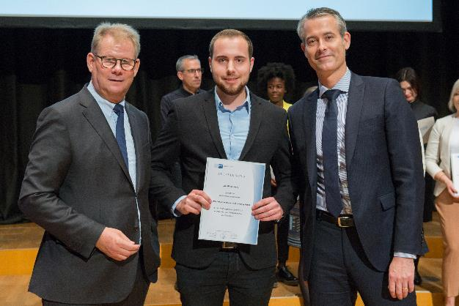

Pressefoto
Mit 22 Jahren führt Jan Minkenberg – hier während der Ehrung als Prüfungsbester im IHK-Bezirk Düsseldorf - sein eigenes Team. Noch während der laufenden Aufstiegsfortbildung zum Industriemeister Metall IHK verlor er seinen Job, das Eckert-Lehrkonzept rettete ihn vor der drohenden Arbeitslosigkeit und verhalf ihm zum Karriere-Aufstieg.

Pressekontakt:
Dr. Robert Eckert Schulen AG
Dr.-Robert-Eckert-Str. 3, 93128 Regenstauf
Telefon: +49 (9402) 502-480, Telefax: +49 (9402) 502-6480
E-Mail: andrea.radlbeck@eckert-schulen.de
Web: www.eckert-schulen.de
___________________________________
Die Eckert Schulen sind eines der führenden privaten Unternehmen für berufliche Bildung, Weiterbildung und Rehabilitation in Deutschland. In der 70-jährigen Firmengeschichte haben rund 100.000 Menschen einen erfolgreichen Abschluss und damit bessere berufliche Perspektiven erreicht. Die Eckert Schulen tragen dazu bei, dass möglichst viele eine qualifizierte Aus- und Weiterbildung erhalten. Das Bildungskonzept „Eckert 360 Grad“ stimmt die unterschiedlichen Lebenskonzepte mit den angestrebten Berufswünschen lückenlos und maßgeschneidert aufeinander ab. Die flexible Kursgestaltung, eine praxisnahe Ausbildung und ein herausragendes technisches Know-how sorgen für eine Erfolgsquote von bis zu 100% und öffnen Türen zu attraktiven Arbeitgebern.

